Git
De forma simplória, o git é um software de controle de versão (vcs), ou seja, é uma ferramenta de versionamento.
Versionamento significa versões, ou seja, usamos o git para ter versões.
Resumindo, o git vai criar e gerenciar muitas versões de algo em diferentes pontos, dando a possibilidade de voltar em uma versão passada caso algum erro aconteça.
Commit: A ação de monitorar uma pasta e levá-la para um repositório central é chamada de commit, ou seja, fazer um commit significa atualizar o repositório local
Push: A ação de pegar o versionamento local (que tem na sua maquina) e jogar no repositório remoto é chamado de push, ou seja, envia as alterações do repositório local para o repositório remoto
Pull: Pega as alterações que foram adicionadas no repositório remoto e leva para o repositório local, ou seja, envia / traz alterações do repositório remoto para o repositório local
Fetch: Verifica se o repositório local e o repositório remoto estão iguais, se não estiverem o fetch vai pedir um push ou um pull, ou seja, ele vai verificar se os repositorios estão iguais e pedir uma ação
Saber se esta versionado: Para ver se esta versionado basta exibir os itens ocultos na pasta, se tiver a pasta “.git” quer dizer que esta

GitHub
O github é uma plataforma social para programadores, nela é possível colaborar testar e ver códigos alheios, sugerir alterações, conhecer novos programadores, participar ou criar repositorios e hospedar sites, ainda sim, a principal função do github é a de guardar dados/arquivos na nuvem, dando a possibilidade de acessá-los a hora que quiser, ou seja, o github foi feito principalmente para ser um repositório remoto, um lugar na nuvem onde coisas são guardadas.
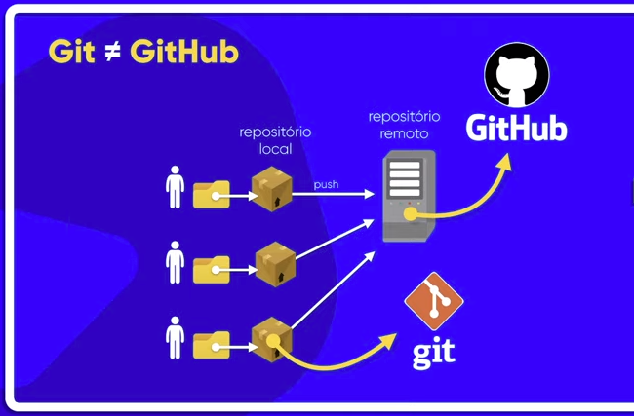

Pull request: Manda a alteração para outra pessoa conferir e aprovar, ou seja, pede uma solicitação de aprovação para fazer o merge. Resumindo é um merge democratico

ESTUDAR: Fork

